Au conseil municipal du 13 mars :
Deux points ressortent de cette séance.
- Versoix-Région censure-t-il les débats du municipal ?
- La communication avec le public s'améliore sur le site de la Mairie

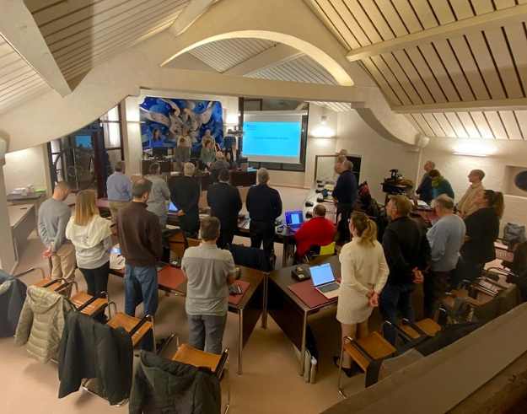
Tout juste 15 jours après la tempête du 26 février, je ne savais pas si le chaud ou le froid soufflerai lors de cette séance où je remplaçais Maria dans le coin de la presse ?
Il faut hélas le redire, depuis la nouvelle législature en 2020, l'atmosphère est un peu pourrie dans l'hémicycle de Versoix et les relations entre le CM et le CA restent tendues. C'est un peu comme dans un mauvais feuilleton dans lequel, s'il n'y a pas une prise de bec à chaque épisode on aurait perdu son temps.
Les combats de coqs - on ne va pas "genrer" le débat ici - on les connaît bien chez nos voisins : on le sait d'expérience, c'est lorsque les gallinacés ont les pieds dans la "m" qu'ils chantent le plus fort, mais pas forcément le plus juste, particulièrement en ces temps d'âge de retraite et de prix qui prennent l'ascenseur. Mais ici, nous sommes en Suisse avec une culture démocratique de 732 ans. Bon, Versoix ne l'a rejointe avec Genève, il n'y a que ... 208 ans ! Est-ce l'explication ? Faut-il en chercher une autre ? Et si c'était à cause du Covid 19, dont le nom sonne un peu un isotope sournois ?
Ce que l'on sait, c'est que l'embrouille a débuté lorsqu'elle a été portée sur la place publique par une partie des élus, au lieu d'être discutée, en famille, avant l'intervention des avocats.
Cette mauvaise "série" aura-t-elle une fin ? Qui, en quelles circonstances et à qui le communiqué de presse a été distribué ? Quel avocat l'a écrit; combien cela a-t-il coûté, qui va payer ? ... Cette ritournelle de questions, sous couvert de transparence, revient à chaque séance, conduit à la suspicion et pourrit le climat municipal.
Nous venons de passer la mi-législature 2020-2025; il serait temps d'évaluer quelles seront les conséquences électorales de ce climat ?
Ne prenons pas exemple sur la France devenue ingouvernable, y compris dans les prétoires. Il faut retrouver un dialogue constructif et respectueux, rétablir la confiance perdue. Il y a assez à faire pour pondre un plan directeur communal digne de cette belle nature forestière et lacustre de cette commune que l'on a la chance d'habiter et qu'il faut défendre et préserver, sans couper trop d'arbres et sans trop d'avions. Ces querelles qui ne profitent qu'aux polémistes de service et aux règlements de comptes personnels. S'il y a ou s'il y a eu des abus, il faut les dénoncer devant la justice et non au café du coin.
Le plus étonnant lors de "l'épisode" du 13 mars, a été d'entendre que la presse locale et régionale (Versoix-Région) et la Tribune de Genève - assez réservées dans cette "série" - étaient suspectées de censure ! Fort heureusement, il appartient encore à la liberté du journaliste, fut-il futile, professionnel ou amateur, de décider du ton et du propos et de ce qui peut intéresser le lecteur.

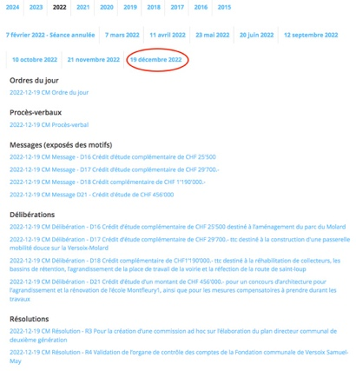
Revenons à l'ordre du jour de cette séance. Ce qui m'a étonné d'entrée, c'était l'absence de papier, pas de petit dossier pour la Presse avec les messages à discuter, même pas une version papier de l'ordre du jour. A Versoix, l'ère numérique a vraiment commencé ! Depuis le nouveau règlement du CM, on ne trouvait plus sur le site ces fameux messages qui décrivent et accompagnent les projets votés. Réjouissez-vous, les interventions répétées ont fini par faire mouche, vous trouverez désormais sous la rubrique des séances du Conseil municipal du site versoix.ch, en plus de l'OJ, tous les messages et documents relatifs à la séance, ainsi que, comme d'habitude, le compte rendu de séance, ajouté un mois plus tard (quand tout va bien) après son adoption.
Cerise sur le gâteau, ces documents y restent. La mise à jour a été effectuée depuis mars 2018 ! Bravo !
Voilà le genre de réalisation qu'il faut saluer et féliciter. Tout citoyen, et citoyenne bien sûr, peut maintenant consulter depuis chez lui, ce qui a été décidé au Conseil municipal.

Au menu de la séance du 13 mars, on apprend que Mme Laetitia Monnot-Crespi se retire de ce Conseil municipal. Un hommage lui sera rendu lors de la séance du 3 avril.

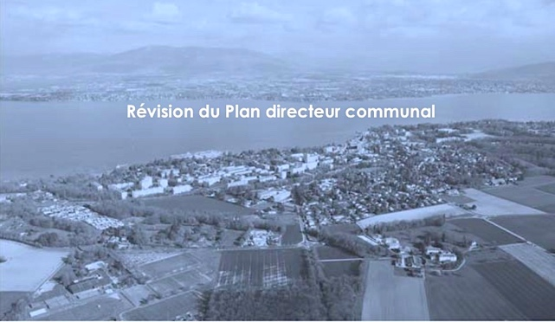
Décision 22 : On apprend que l'élaboration du Plan directeur communal de deuxième génération, qui intéresse tous les habitants, sera conduite par une commission ad hoc de 7 membres, formée de 2 Vert-e-s, 2 PLR, 2 PDC et 1 PS. Elle sera présidée par Mme Corinne Schneckenburger. Un crédit d'étude de 270'000 CHF pour réviser le PDCom a été voté le 13 mars à l'unanimité. L'offre du bureau ACAU a été retenue pour piloter cette étude. Un cahier des charges a été établi. (Le message est à disposition sur versoix.ch : séance du CM 13 mars 2023). La fin de ce processus étant prévue à l'automne 2025, le souhait que son adoption se fasse au printemps 2025, soit AVANT le changement de législature, a été exprimé.

Décision 26 : Sujet purement technique faisant partie du PLQ Val de Travers. Il s'agit de radier une servitude qui nécessite l'aval du CM : accordé à l'unanimité également.

Vaste chapitre habituel, les questions ont porté sur : - les panneaux LED (OE); - des candidatures de poste de cadres au sein de l'administration communale qui n'ont pas reçu de réponse (JML); - le nombre d'abonnements pour la VéloStation (AR); - stopper l'activité des avocats dans le litige avec Vigousse (AC); - un procès-verbal incomplet (SC); - une longue haie de charmilles rasée à 15cm à Ecogia (CS); - des points de déchets où s'envole les ordures en cas de bise (CV).
Après les communications du CA et celles des CM, la séance s'achèvait à 21h29.
Dans "la parole au public" qui suivit, deux interventions :
- M. Lindup à propos d'une question d'interprétation dans l'affaire Vigousse et
- M. Honoré au sujet des efforts du CA pour protéger son cadre.
Vous pourrez suivre le détail de cette séance et des questions, sur le compte-rendu du CM, lorsqu'il aura été accepté, le mois prochain.
Pierre Dupanloup

